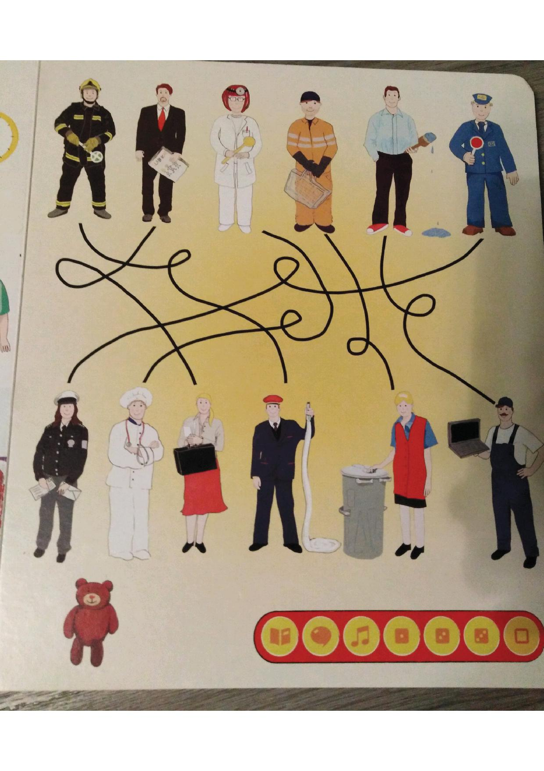
Spoj prstíkem dvojice a zjistíš, kdo si s kým vyměnil náčiní.
Prohlédni si povolání a pojmenuj, urči první hlásku ve slově.
Vytleskej slabiky.

